Stage pour l’élaboration d’un
Plan de Gestion de Sécurité Sanitaire de l’Eau (PGSSE)

Présentation du territoire et du service :
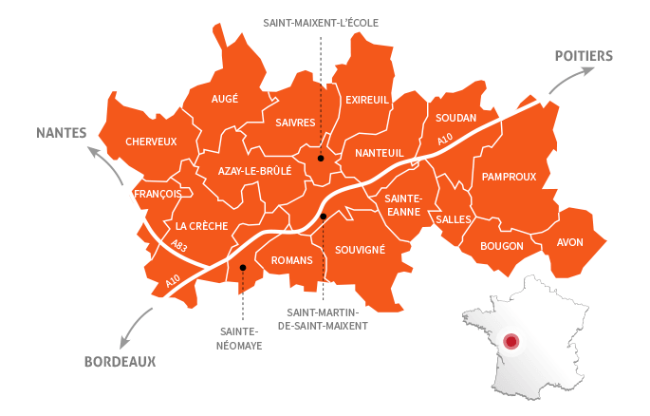
Territoire rural et péri-urbain dynamique, situé sur l’axe Poitiers-La Rochelle et à l’intersection de deux autoroutes l’A10 et l’A83, la Communauté de Communes Haut Val de Sèvre regroupe 19 communes pour environ 31 000 habitants.
Au sein de cet EPCI intervient la Régie eau potable sur une partie des communes de ce même territoire. La compétence eau potable a été prise par la Communauté de Communes Haut Val de Sèvre (CCHVS) au 1er janvier 2019, créant le service de la Régie eau potable au sein de la CCHVS au 1er janvier 2020.
La Régie eau potable de la CCHVS assure la production et la distribution de l’eau potable de 10 communes, soit : Sainte-Eanne, Nanteuil, Souvigné, Saint Martin de Saint Maixent, Romans (une partie), Exireuil, Saivres, Augé, Azay le Brûlé et Saint Maixent l’Ecole.

De plus la Régie eau potable alimente 2 gros consommateurs :
- L’abattoir COOPERL ARCATLANTIQUE
- Et une partie du Syndicat du SERTAD (ex Lambon), notamment la commune de Praille – La Couarde.

Elle assure également le secours de l’usine de la SPL des eaux du Cébron et d’une partie de la ville de Niort (en collaboration et via les ouvrages du syndicat des eaux du SERTAD).
Pour assurer l’ensemble de ses missions, la Régie eau potable de la CCHVS dispose d’une usine de production d’eau d’une capacité de production de 700 m3/h ainsi que 386 kms de longueurs de canalisations cumulées, 13 réservoirs de stockage et 6 stations de surpression.

La ressource principale de l’usine est la Sèvre Niortaise et le barrage de la Touche Poupard est la ressource de secours en cas de pollution ponctuelle ou diffuse sur le fleuve.
Le SERTAD, en cas de nécessité, peut aussi assurer le secours en eau traitée pour l’usine de la Corbelière de la CCHVS.
L’usine de la Corbelière est équipée d’une filière classique pour le traitement d’une eau de surface :
- Coagulation / floculation
- Décantation
- Reminéralisation au CO2 et à l’eau de chaux si besoin
- Filtres à sables
- Bâche des eaux filtrées
- Post-ozonation
- Filtres à charbon actif en grains
- Chloration.
Les exploitants et gestionnaires d’eau potable se doivent de garantir une eau conforme aux normes de qualité sanitaires et une continuité de service.
Au-delà des mesures d’exploitation et de gestion courante, les exploitants d’eau potable doivent pouvoir inventorier et évaluer tous les types de risques et prévoir des actions préventives et correctives priorisées et planifiées.

Missions du stagiaire PGGSE (Plan de Gestion de la Sécurité Sanitaire de l’Eau) :
Sous la responsabilité de la Direction de la Régie eau potable et en collaboration avec la Chargée d’exploitation d’usine ainsi que l’ensemble de l’équipe, votre mission consistera à rédiger un Plan de Gestion de la Sécurité sanitaire des Eaux (PGSSE). L’objectif est de structurer et de mettre en place un PGSSE pour les installations de production et de distribution de la Régie eau potable CCHVS.
Qu’est-ce que le PGSSE ?
Il s’agit d’une démarche globale d’amélioration continue de la qualité qui se nourrit de toutes les connaissances actuelles ou à venir dont dispose un exploitant sur ses réseaux et installations (captages, stations de traitement, etc.).
Le Plan de gestion de la sécurité sanitaire des eaux (PGSSE) consiste en une approche globale visant à garantir en permanence la sécurité sanitaire de l’approvisionnement en eau destinée à la consommation humaine (EDCH). Cette stratégie générale de gestion préventive et d’anticipation est promue par l’Organisation Mondiale de la Santé depuis 2004 et constitue un des axes majeurs d’évolution de la réglementation européenne en matière d’EDCH pour les prochaines années, avec une obligation de mise en œuvre fixée au plus tard le 12 juillet 2027 pour la zone de captage et le 12 janvier 2029 pour les installations de production et de distribution.
Vos principales missions s’articuleront comme suit :
- Recueillir, classer et exploiter les informations et les données liées à la production et la distribution de l’eau dans le but de faire une description du système de production et de distribution
- Caractériser les dangers et évènements dangereux et évaluer les risques sanitaires
- Identifier les mesures de maitrises existantes ou à mettre en place
- Elaborer un plan d’actions
- Proposer des indicateurs permettant le suivi du plan d’actions
- Rédiger un rapport regroupant les différentes informations descriptives du système étudié et des risques associés.

Profil recherché :
- Vous êtes en 3ème année de cycle ingénieur ou en bac+5 spécialisé en traitement et/ou sécurité sanitaire de l’eau potable.
- Vous disposez de connaissances relatives à la démarche PGSSE et à la réglementation relative à l’eau destinée à la consommation humaine.
- Vous avez une connaissance des méthodes d’analyses de risques.
- Votre esprit de synthèse, votre capacité rédactionnelle ainsi que votre aisance relationnelle seront des atouts indispensables.

Conditions du stage :
Ce stage est à pourvoir pour une durée de 6 mois.
Stage rémunéré.

Lieu du stage :
Le stage se déroula à l’usine de production de la Régie eau potable de la Communauté de communes Haut Val de Sèvre, à la Corbelière 79400 AZAY LE BRÛLÉ.

Les candidatures (lettre de motivation et CV) sont à adresser à :
Monsieur le Président de la Communauté de Communes Haut Val de Sèvre
CS 90022
79403 Saint-Maixent-l'Ecole cedex
Ou par mail : contact@cc-hvs.fr

